RELATORIO DE QA

Bugs encontrados
e evidencias
Verzel Store | Cupons, frete gratis e limites de quantidade
RESUMO | RESULTADO
Bugs documentados | 2
Severidade | 2 bugs de severidade alta
Criterios afetados | CA06, CA08 e CA10
Evidencias incluidas | 4 capturas de interface + resposta real da API + resultado Playwright
Data do reporte | 06/10/2026

Resumo executivo
Foram identificadas duas divergencias em relacao aos criterios de aceite: o frete nao fica gratis quando o subtotal atinge exatamente R$ 200,00; e a API aceita seis unidades de um mesmo produto, apesar do limite de cinco. O segundo comportamento foi confirmado em uma nova execucao direcionada do cenario CA10.
ID | Defeito | Impacto
BUG-001 | Frete cobrado para subtotal de R$ 200,00, com ou sem cupom. | Valor total do pedido fica incorreto.
BUG-002 | API aceita quantidade 6 para o mesmo produto. | Permite pedido fora do limite de quantidade definido.

A interface limita a quantidade a cinco unidades. A falha do BUG-002 esta na validacao da API, que nao aplica a mesma regra.

BUG-001 | Frete nao fica gratis no limite de R$ 200,00
Campo | Detalhe
Severidade sugerida | Alta
Criterios | CA06 e CA08
Componente | Carrinho / calculo de frete na interface e API

Como reproduzir
- Abra a loja e localize a Mochila Urbana 20L, com preco unitario de R$ 100,00.
- Adicione duas unidades ao carrinho; o subtotal deve ser R$ 200,00.
- Confira o frete no resumo do pedido.
- Aplique o cupom BEMVINDO10 e confira novamente o frete e o total.

Esperado x observado
Condicao | Esperado | Observado
Subtotal R$ 200,00, sem cupom | Frete R$ 0,00 | Frete R$ 19,90; total R$ 219,90
Subtotal R$ 200,00, com BEMVINDO10 | Desconto R$ 20,00; frete R$ 0,00; total R$ 180,00 | Desconto R$ 20,00; frete R$ 19,90; total R$ 199,90

Evidencias visuais | reproducao
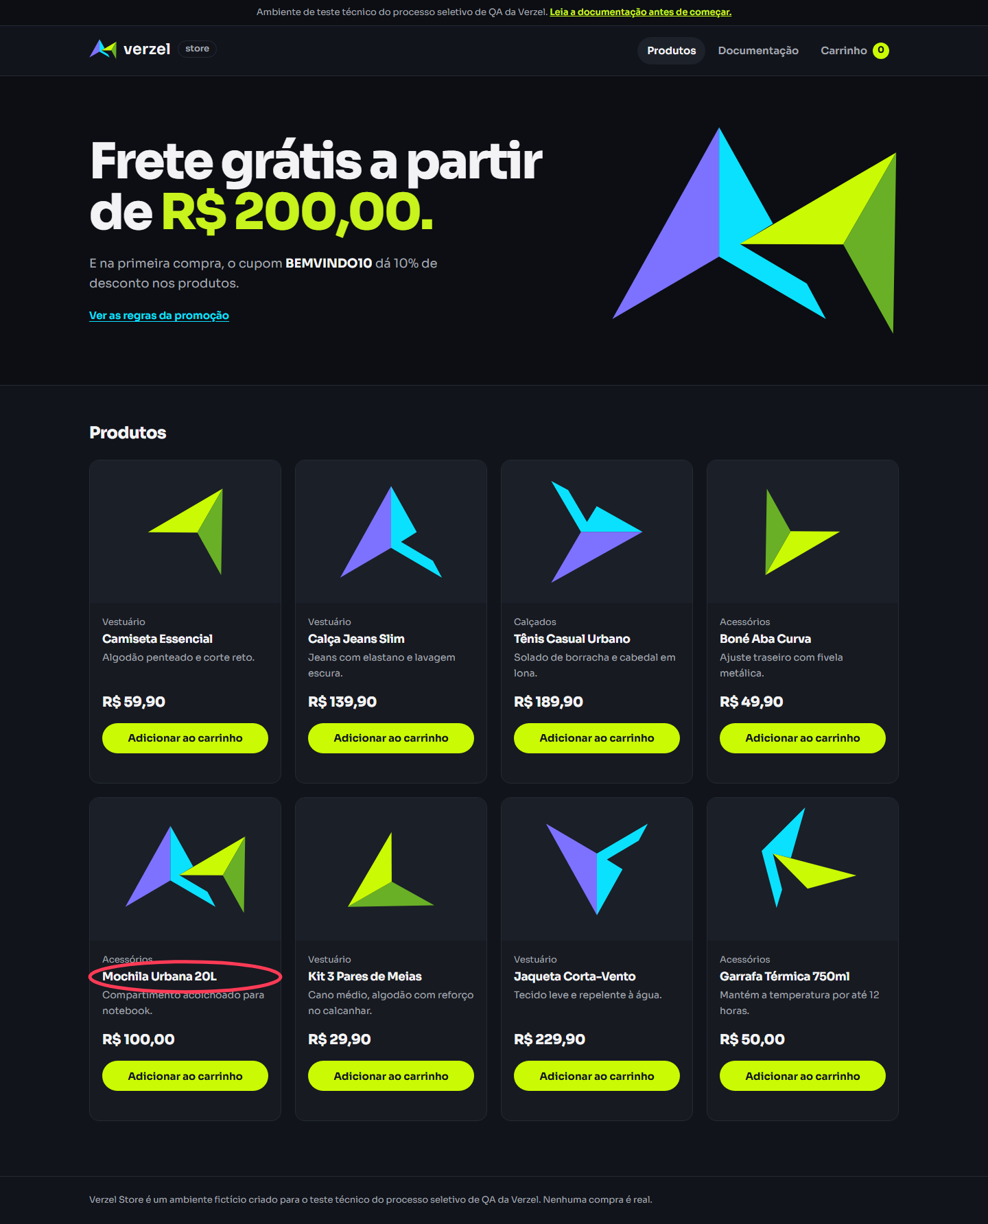  Evidencia 1 ? catalogo e produto de R$ 100,00 | 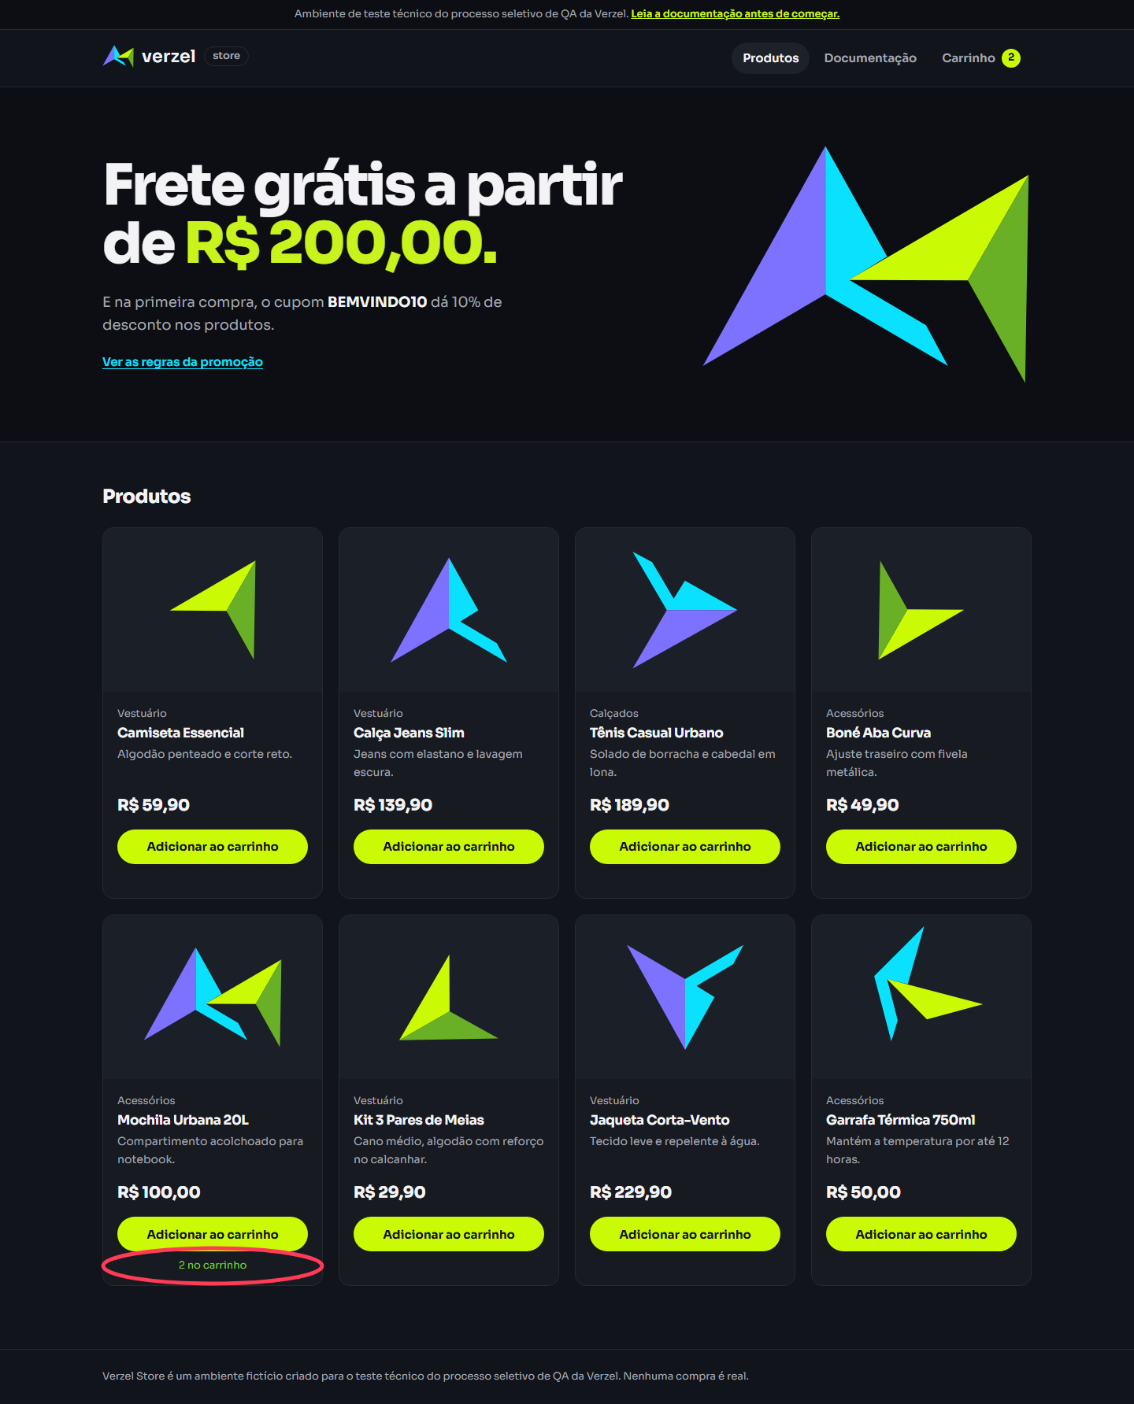  Evidencia 2 ? duas unidades adicionadas

BUG-001 | Evidencias do carrinho
As capturas abaixo mostram o valor incorreto do frete no limite de R$ 200,00 e sua permanencia depois da aplicacao do cupom.
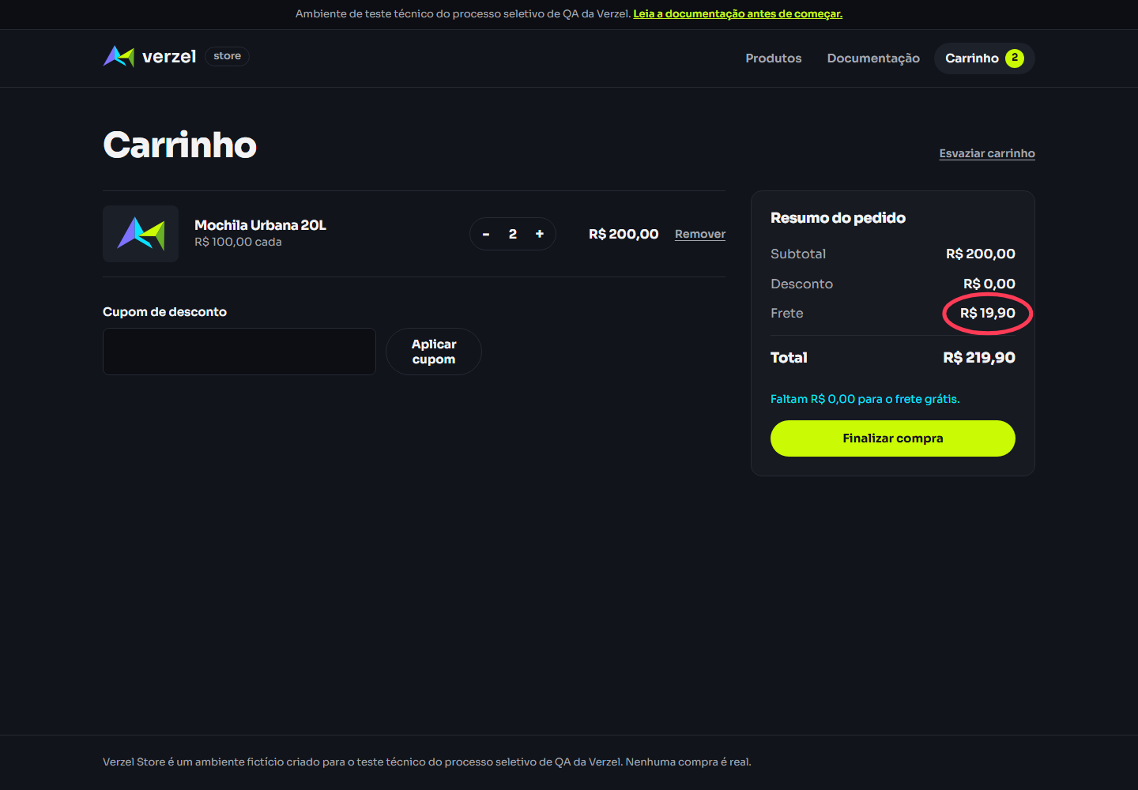  Evidencia 3 ? subtotal R$ 200,00 e frete cobrado | 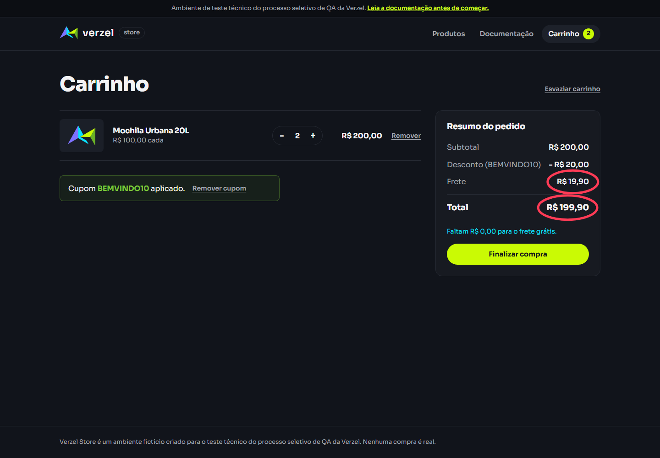  Evidencia 4 ? frete continua R$ 19,90 apos o cupom

Arquivos originais: docs/evidencias/bug-001/. O video de reproducao tambem esta disponivel como bug-001-frete-no-limite.webm.

BUG-002 | API aceita mais de cinco unidades
Campo | Detalhe
Severidade sugerida | Alta
Criterio | CA10 ? limite de cinco unidades por produto
Componente | POST /api/carrinho/calcular

Como reproduzir
- Enviar uma requisicao POST para /api/carrinho/calcular com o produto P001 e quantidade 6.

Evidencia da requisicao
{"itens":[{"produtoId":"P001","quantidade":6}]}

Esperado x observado
Esperado pelo CA10 | Resposta observada
HTTP 422 e erro.codigo = QUANTIDADE_MAXIMA_EXCEDIDA | HTTP 200; quantidade 6 processada, subtotal e total de R$ 359,40.

Evidencia da resposta da API
HTTP 200
{
"itens": [{
"produtoId": "P001",
"nome": "Camiseta Essencial",
"precoUnitario": 59.9,
"quantidade": 6,
"total": 359.4
}],
"subtotal": 359.4,
"desconto": 0,
"frete": 0,
"freteGratis": true,
"valorFaltanteFreteGratis": 0,
"total": 359.4,
"cupom": null
}

Evidencia automatizada
Execucao direcionada: npm test -- --grep "CA10". Resultado: cenario de interface aprovado; cenario de API reprovado. O Playwright registrou Expected: 422 / Received: 200 na assercao do CA10. Trace e contexto da falha: test-results/api-CA10-API-aceita-cinco-unidades-e-rejeita-seis-chromium/.
Impacto: a interface impede adicionar uma sexta unidade, mas uma chamada direta a API consegue calcular o carrinho acima do limite. A validacao do servidor nao esta consistente com a regra de negocio aplicada na interface.

Execucao e escopo
O resultado geral registrado no reporte da suite foi de 25 testes executados: 20 aprovados e 5 reprovados. Os criterios CA06 e CA08 reprovaram pelo calculo do frete; o CA10 foi registrado como parcial, pois a interface limita a cinco, mas a API aceitou seis. A nova execucao direcionada do CA10 confirmou a falha da API e a aprovacao da interface.
Criterio | Resultado registrado | Observacao
CA06 | Reprovado | Frete de R$ 19,90 para subtotal de R$ 200,00; esperado R$ 0,00.
CA08 | Reprovado | Frete de R$ 19,90 permaneceu apos cupom; esperado R$ 0,00.
CA10 - interface | Aprovado na execucao direcionada | A interface impede o incremento alem de cinco unidades.
CA10 - API | Reprovado na execucao direcionada | HTTP 200 para quantidade 6; esperado HTTP 422.

Observacoes
- Os resultados gerais acima sao os registrados no documento de execucao da suite; a execucao nova realizada para este reporte foi direcionada ao CA10.
- As capturas do BUG-001 foram geradas pelo fluxo de evidencia existente no projeto. Para o BUG-002, a evidencia inclui a resposta JSON real da API e o resultado/trace do teste Playwright.
- Os testes preservam as expectativas dos criterios de aceite; nao foram alteradas as assercoes para aceitar os comportamentos observados.

